GROHE Relexa 60 Kopfbrause

GROHE

Eigenschaften

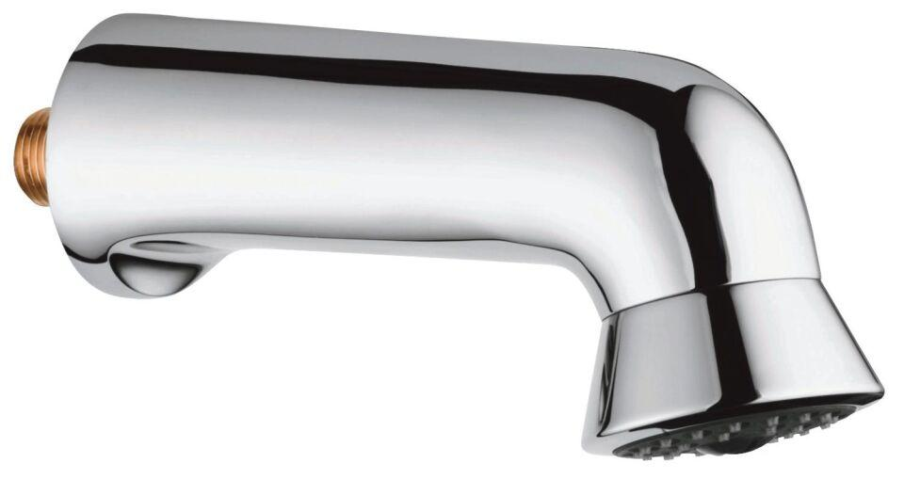

HAN:

28948000

Farbton

chrom

Form

rund

Breite (mm)

60,00

Höhe (mm)

54,00

Tiefe (mm)

148,00

Abmessung Gewindesanschluss (Inch)

1/2 Zoll

Anschluss

Innengewinde

Volumenstromklasse

keine Angabe

Anzahl Strahlmöglichkeiten

1,00

Ausladung (mm)

148,00

Durchmesser (mm)

60,00

Max. tap capacity (at 300 kPa)

11.5

With shower arm

true

Length shower arm

148